1.
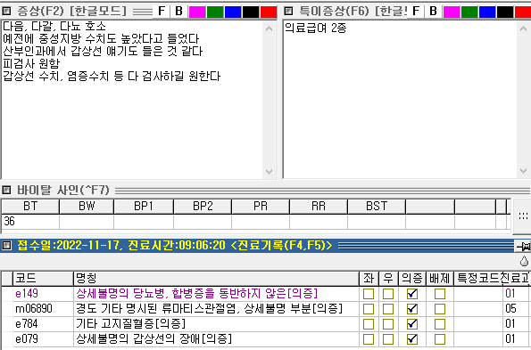
기존 질환자가 f/u 할 때에는 의증이나 배제 없이 상병잡기
의심되는 질환이 있는 경우에는 의증
단순 검사 위해서는 배제된 상병을 이용해주세요
위의 경우에는 사실 다 RA말고는 의증 잡아도 되긴 하는데 이게 의증으로 남아있으면 나중에 보험 가입할 때 문제가 되는 경우도 있긴 합니다. 그래서 배제된 상병으로 잡으면 청구할 때 삭감은 안되면서 환자한테는 기록이 남지 않는 경우라 질환 의심시 검사할 때 잡아주시면 좋고 나중에 결과 봤을 때 실제 질환이 나오면 그때 이전 진료차트에 들어가서 배제 -> 의증으로 잡아주는 방법이 제일 좋습니다.

2.
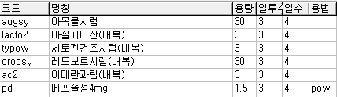
가루약 낼 때 용법에 pow 를 쓰면 원외처방전에 갈아서 라는 문구가 들어갑니다
거기에 더해서 우클릭 후에 가루약도 체크를 해주어야 약국에서 갈아서 줄 때의 수가를 받을 수 있기 때문에 같이 해주셔야 합니다.
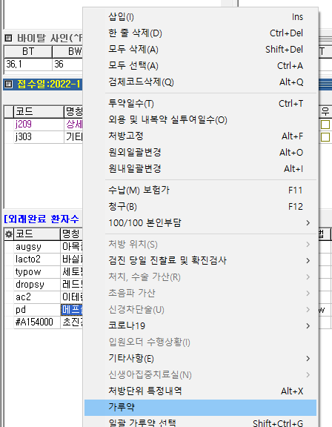

3.
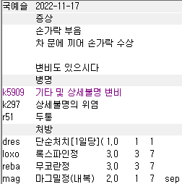
드레싱에 대한 상병이 없습니다. 단순 두통으로 loxo 커버하기보다는 원래 오신 부분에 대한 상병을 잡아주셔야 하고 상병을 찾기 어려우신 경우 상처 종류가 여러가지가 있지만
‘표재성 손상’
‘타박’
‘열린 상처’
이정도 검색어에서 선택하시면 되겠습니다.

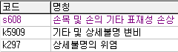

4.
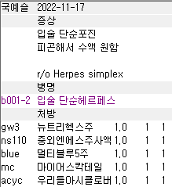
이건 큰일날 뻔한 케이스입니다. 멀티블루 성분이 셀레늄, 아연, 구리, 망간, 크롬인데 셀레늄이랑 비타민 c는 침전물을 만들 수 있어서 적어도 1시간 간격을 두어야하고 그래서 보통 같은 날에는 사용하지 않아야 합니다.
https://cafe.naver.com/24clinic/89
카페 글을 꼭 자주 읽어주세요

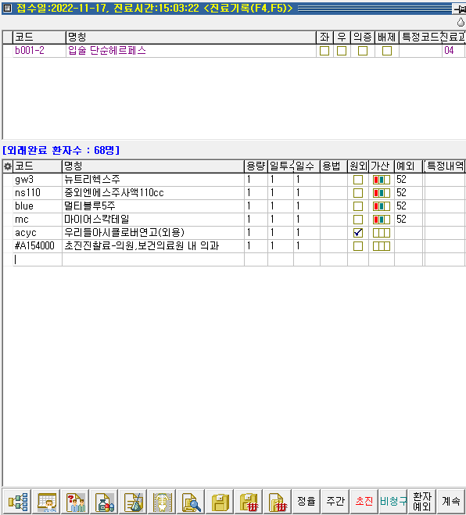
그리고 비청구가 되어있네요. 이러면 아시클로버 연고 보험 적용 못받으시고 우리는 진료비를 안받는 겁니다. 진료 보시고 특히 처방도 있으신거면 꼭 청구해주세요.

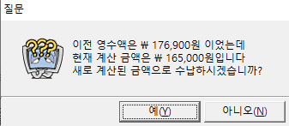
환자분 돈도 더 내시게 됩니다.

5.
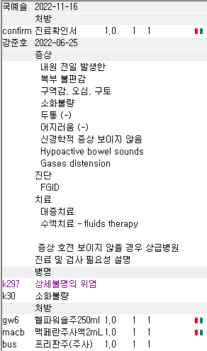
과거 진료에 대한 진료확인서만 나가는 경우 이제는 서류비용만 나오고 비청구로 하시는 건 완벽하시네요. 거기에 더해서 차팅만 몇 월 며칠 진료확인서 라고만 적어주시면 될 것 같습니다.

6.
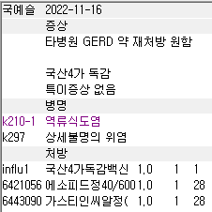
이건 까다로운 케이스였을텐데 잘 해주셨습니다. 참고로 타원 약을 repeat 하는 경우 상병코드 잡기가 참 까다로운 경우가 많습니다. 가끔은 비급여로 나가야하는 경우도 있고요.

에소피드는 esomeprazole 40mg에 탄산칼슘 600mg 들어간 약인데 ppi2 와 동일하기 때문에 GERD 있는 분이라서 보험여부랑 상병도 잘 잡아주셨네요. 대단합니다. 그런데 1년 8주 보험은 병원 마다 적용되는 부분이라 우리 병원에서 처방 나가는 일수만 따지시면 됩니다. 따라서 이분은 4/8주 인거죠.

가스티인씨알정은 성분을 보면 mosapride입니다. 결국 k30소화불량 r11구역구토 k58 IBS 중 하나 코드가 필요하고 보통 소화불량을 많이 잡아줍니다. 우리 병원에서 쓰는 mosa 약이랑 같으니깐요.

